
Рекомендований спосіб застосування STYLET (Oбтуратор, Мандрена) одноразового використання

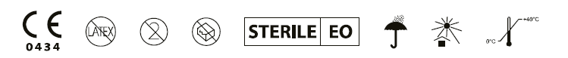

Опис: Обтуратор одноразового використання. Стерильний, нетоксичний, апірогенний.
Склад: Обтуратор.
Область застосування: Для підтримки інтраваскулярних канюль в закритому стані тривалий час.
Заборона: Не використовувати для пацієнтів з відомою гіперчутливістю на будь-який з використовуваних матеріалів.


1. Перед використанням перевірте термін дії стерильності, комплектність упаковки, серійний номер і термін придатності;
2. Продукти повинні бути використані відразу ж після відкриття упаковки і повинні стати недоступними для подальшого застосування після використання;
3. Застосовувати продукт має право тільки кваліфікований лікар або медичний працівник;
4. Тільки для одноразового використання. Після одного використання комплект ліквідуйте;
5. Дане пристосування не містить фталати DEHP;
6. Повторна стерилізація або ж повторне використання можуть викликати інфекцію або ж взаємну перехресну дію.

1. Виберіть правильний тип обтуратора відповідно до розміру інтраваскулярної канюлі;
2. Перевірте цілісність упаковки і термін придатності, після чого вийміть обтуратор з упаковки;
3. Акуратно зніміть запобіжний ковпачок інтраваскулярної канюлі і вставте обтуратор через катетер. Щільно заштовхніть обтуратор в інтраваскулярний катетер;
4. Перед введенням ліків або лікарського препарату обтуратор вийміть.
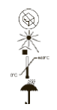

Увага Не застосовувати, якщо штучна упаковка пошкоджена
Див. інструкцію з використання Не залишайте на сонці
Етал. № виробу / № позиції Температурні обмеження
Одноразового використання Не залишайте під дощем
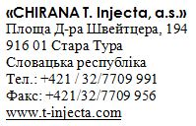

Серійний номер

Дата виготовлення

Використати до / Строк придатності
Стерилізовано етиленоксидом

Виробник


Виріб не містить DEHP
Уповноважений представник в Україні / служба споживачів:
Товариство з обмеженою відповідальністю «МЕРКУРІЙ ВЕСТ»
79057, Україна, м.Львів, вул. Антоновича, 128
Виріб не містить латекс тел./факс: +38 (032) 244-244-0 www.medservis.com.ua

M 6-03-02/2012 Дата перевірки 20.02.2012

